СЦЕНАРИЙ
Посвящения в первоклассники»
«Путешествие в страну Феи Искусств»

Разработала: Павлова Светлана Анатольевна
Цель:
ввести учащихся в мир большого музыкального искусства.
Показать на примере старших классов преемственность и поэтапное развитие в музыкальной школе.
Задачи:
Способствовать формированию интереса и любви к музыке
Формировать определённый уровень музыкальных умений и
практических исполнительских навыков, необходимых для
музыкально-практической деятельности.
Закрепить понятия: пауза, скрипичный ключ, волшебные ступеньки
музыки, лад (мажор, минор).
Оборудование: музыкальный центр, диск с записью музыкального оформления, микрофоны, фортепиано, баян, красочно оформленный зал, эмблемы с названиями нот, карточки с изображениями знаков альтерации и нотного стана, костюмы действующих лиц.

Ход праздника.

- Фоном звучит Песня «Любимая школа»
- (Звучат фанфары, на сцену выходит ведущая).
Ведущая. Здравствуйте дорогие гости, здравствуйте ребята, здравствуйте уважаемые родители, бабушки, дедушки! Сегодня у нас большой праздник, и в нашем концертном зале собрались те, кто мечтает стать жителями прекрасной страны под названием «ИСКУССТВО» - это наши первоклассники! Дорогие ребята! Вы начали свой путь в мир прекрасного, сделали уже первые шаги! Все, кто приходит к нам учиться, попадают в этот волшебный, полный звуков и красок, удивительный мир искусства! Пусть наша школа станет для вас тем «золотым ключиком», с помощью которого вы легко откроете этот волшебный мир!
Но для того, чтобы стать настоящими музыкантами и художниками нужно пройти нелегкий путь, на котором вам понадобятся трудолюбие, терпение, усидчивость, стремление к совершенству и многое-многое другое.
Но сначала, чтобы начать этот путь, мы должны принять вас в первоклассники. Готовы? Тогда начинаем! Давайте познакомимся!
Ведущая Руки вверх скорей подняли,
Правой ручкой помахали,
Ну, а левая пока опускается слегка
На соседскую макушку…!
Почесали соседа за ушком.
Продолжаем мы забаву:
Улыбнись соседу справа,

Ручками похлопай, влево повернись
И соседу рядом тоже улыбнись!
Познакомиться нам всем необходимо –
Пусть каждый громко крикнет свое имя!
НА счет «три»! Раз, два, три! (Дети кричат свои имена).
Ну вот, мы с вами познакомились, продолжаем наш праздник!
Ведущая. Сегодня к нам на электронную почту пришёл аудиофайл. Послушайте его.
- Аудиописьмо.
Здравствуйте, дорогие ребята. Я –Королева Искусства. Я приглашаю вас с вою волшебную страну. Но чтобы попасть к нам, надо пройти испытания. Я пришлю вам бандеролью свою волшебную палочку. С ее помощью вы сможете вызвать к себе моих маленьких помощников-Феечек . Они вам помогут пройти испытания.
Ведущая. Смотрите, ребята, какая волшебная палочка. Давайте с помощью моей Волшебной палочки вызовем сюда Феечек.
- (под музыку машет палочкой, звучит скрип)
Ведущая. Фея Музыки , появись!
- (На сцене появляется Водяной с песней)
Водяной.
Я – Водяной, я – Водяной. Никто не водится со мной.
Внутри меня водица, ну что с таким водиться!
Эх, жизнь моя жестянка! Да ну ее в болото…
Живу я как поганка, а мне играть, а мне плясать
И рисовать охота!

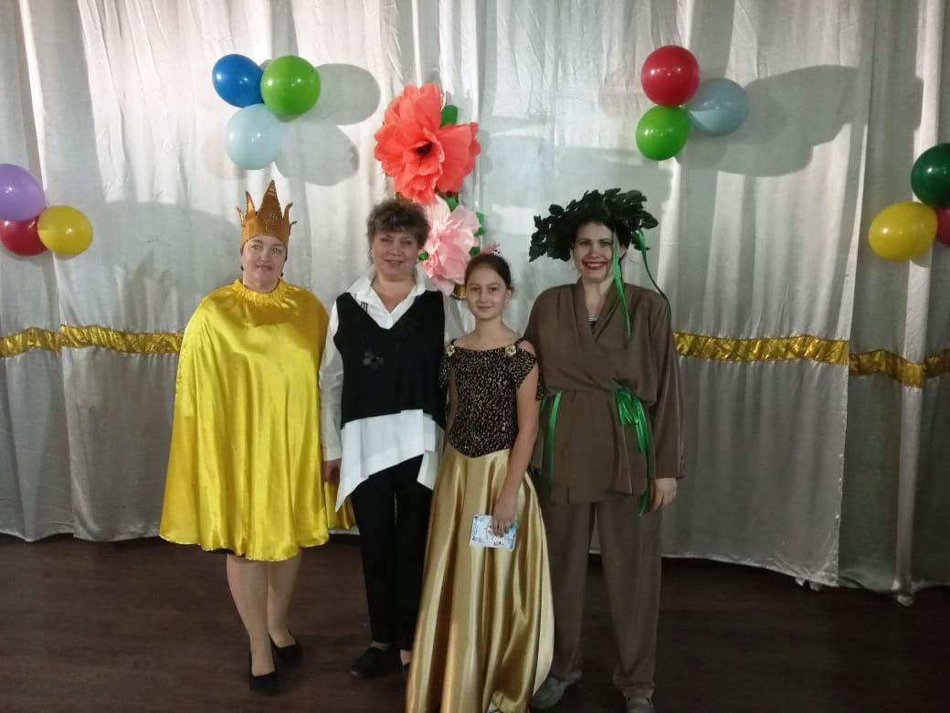
Водяной. И где же эта школа искусств?
Ведущая. Ой, это вовсе не Фея! Волшебная палочка, что ли испортилась? А зачем тебе школа искусств?
Водяной. Тыщу лет живу на свете, не пляшу и не играю,
Лишь лягушек развлекаю. Что ли в школу записаться?

Ведущая. Запишись. Чего бояться? Сегодня у нас как раз “Посвящение в первоклассники”. Пройдешь испытания – зачислим тебя в школу искусств. Ребята, зачислим Водяного к нам в школу?
Водяной. Если в школу поступать, надо толком все узнать
Объясните мне получше, хоть чему в той школе учат?
Ведущая. В нашей школе научат песни петь, играть на разных музыкальных инструментах, рисовать, танцевать.
Водяной. Подумаешь, танцевать. Я тоже умею танцевать.
- (под музыку танцует)
Ведущая. А посмотри, как танцуют наши первоклашки.
- Танец «Морячки»
Водяной. Ой, как здорово! Возьмите меня в школу. Я тоже хочу так танцевать.
Ведущая. Подожди, подожди. Сначала надо пройти испытания. Ну-ка проверим нашу волшебную палочку, а то наколдуем опять кого-нибудь, вместо Феи.
- (под красивую музыку машет палочкой)
Ведущая. Я приглашаю сюда Фею Музыки!
- (звучит музыка, выходит Фея Музыки)
Фея Музыки. Здравствуйте, ребята! Меня зовут Фея. Я не простая Фея, я Фея музыкального искусства. Как много музыкальных мелодий сочинено композиторами всего мира. А для того, чтобы написать музыку, композиторы используют специальные значки.
Отгадайте загадку, и скажите, как они называются?
- Эти черные значки –
Не случайные крючки.
На линеечках стоят
И мелодию хранят.
Музыкальный алфавит
Непривычен нам на вид (Ноты)
Ведущая. Ребята, а давайте их назовём. (до, ре, ми, фа, соль, ля, си)
Водяной. Подумаешь, ноты они знают.
Фея Музыки. Я думаю, что ребята и название музыкальных инструментов уже знают. Проверим? Отгадайте загадку.
- Тронешь пальцем, звук родиться,
И звенит, как будто птица.
Есть педали: от одной звук становится глухой.
От другой, звучит он длинно.
Что же это? (Пианино).
Ведущая. На сцене наша первоклассница
- «Полька» Коваленко Светлана. Фортепиано
- «Маленькая Юлька» Комек Медина
Водяной. Как играет! Я тоже так хочу. Возьмите меня учиться в Школу искусств.
Ведущая. Ты вместе с ребятами должен пройти испытания.

Фея Музыки. Я приготовила загадки. Отгадай их, а ребята тебе помогут.
(вед. загадывает загадки)
- Пять линеек — дом для нот,
Нота в каждой здесь живет.
Люди в мире разных стран
Зовут линейки... (нотный стан)
- Звенит струна, поет она,
И песня всем ее слышна.
Шесть струн играют что угодно,
А инструмент тот вечно модный.
Он никогда не станет старым.
Тот инструмент зовем... (гитарой)
Ведущая А.Н.
Всем гостям мы очень рады,
Праздник постучал в наш дом.
Первоклассники, входите,
С нетерпеньем вас мы ждем!
Входят первоклассники под музыку.
Ведущая Е.В.
Дорогие наши первоклассники! Уважаемые родители, педагоги, добрый
день. Сегодня мы принимаем Вас, наших первоклассников, в семью юных
музыкантов. Наша школа – одна из старейших школ области, ей уже более 60
лет. В ней работают творческие и опытные педагоги и учатся трудолюбивые
и талантливые ученики.
Учащиеся нашего ДШИ принимают активное участие в различных
концертах города, а так же в конкурсах разного уровня, где становятся
лауреатами и дипломантами, т.е. занимают призовые места.
Мы гордимся нашими учениками и надеемся, что в вашей жизни
музыка займет важное место.
Сегодня на Ваш праздник, дорогие первоклассники пригласили самых
лучших исполнителей-учеников на народных инструментах. Они для Вас
подготовили небольшой концерт. Но перед каждым номером мы загадаем
вам загадки.
- Ой звенит, она звенит
Всех игрою веселит.
А всего-то 2 струны
Ей для музыки нужны. (домбра)

Водяной. Всего две струны? А что это за инструмент такой?
Ведущая. А сейчас посмотришь, что за инструмент.
- «Алегретто». Исполняет ансамбль домбристов.
Фея Музыки. Молодцы, ребята, молодец Водяной. Справились с моим заданием.
Ведущая. Спасибо тебе, Фея музыки. Отправляйся в свою страну. А мы выполним все задания и придём к вам в Страну Искусства в гости.
Водяной. Фея музыки , возьми меня в свою волшебную страну. А ребят мы потом вместе встретим.
Фея Музыки. Хорошо . Давай возьмёмся за руки.
Ведущая А.Н.
Шестиструнка – чужестранка, романтичная испанка,
Этот звонкий инструмент любят бард, солдат, студент. (Гитара)
Правильно дети, это прекрасный инструмент зовется - Гитар
- (под музыку машет палочкой, Фея и Водяной уходят)
Ведущая. В школе искусств есть не только музыкальное отделение, но и художественное. Посмотрите на работы наших первоклассников. Какие ребята все талантливые. Пора приглашать Фею Живописи.
- (под музыку машет палочкой, звучит скрип)
Ведущая. Опять не работает палочка. Ой , кто это?
- (под музыку выходит Алдар Косе)
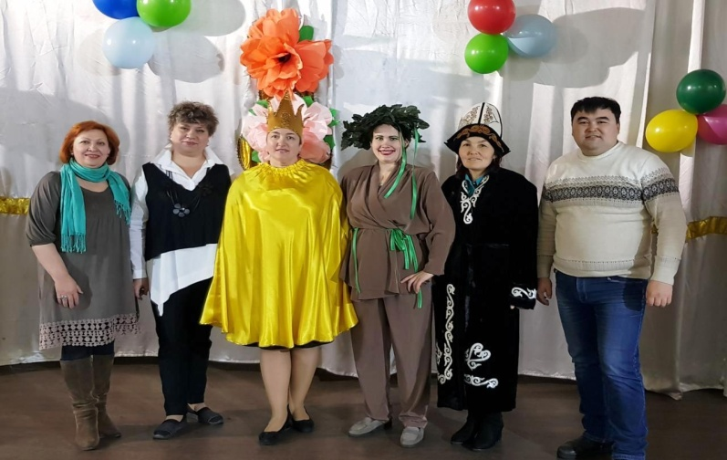

Алдар Косе. Сәлеметсіз балалар! Менін атым Алдар Косе!
Ведущая. Ребята! Давайте поздороваемся.Сәлеметсіз бе, Алдар Косе!
Алдар Косе. А куда я попал?
Ведущая. Ты попал на праздник Посвящения в искусство. Что-то наша волшебная палочка сломалась, и вместо Феи пришёл ты. А Фея нам должна была нам разные задания давать, чтобы ребята стали полноправными учениками школы искусств.
Алдар Косе. Подумаешь, задания. Я привёл с собой певцов, которые здорово поют.
- Песня «Достарым». Исп. Оспанова Н., Бексеит Ж., Монатбек Ш.
Алдар Косе. Здорово спели? И задания у меня для вас тоже есть. Я буду говорить, а вы слушайте. Если правильно скажу – хлопайте, если неверно – топайте!
Караси в реке живут (ХЛОПАЮТ)
На сосне грибы растут (ТОПАЮТ)
Любит мишка сладкий мед (ХЛОПАЮТ)
В поле едет пароход (ТОПАЮТ)
Дождь прошел – остались лужи (ХЛОПАЮТ)
Заяц с волком крепко дружит (ТОПАЮТ)
Ночь пройдет – настанет день (ХЛОПАЮТ)
Маме помогать вам лень (ТОПАЮТ)
Праздник дружно проведем (ХЛОПАЮТ)
И потом домой пойдем (ХЛОПАЮТ)
Нет рассеянных у вас (ХЛОПАЮТ)
Все внимательны у нас. (ХЛОПАЮТ).
Алдар Косе. Молодцы, ребята! Справились с заданием! Ребята, я не только певцов привел, но и музыкантов.
- Кюй «Біз өмірдін гүліміз». Исполняет ансамбль домбристов.
Ведущая. Какие талантливые музыканты!
Алдар Косе. Загостился я тут у вас. Отправляйте меня домой
Ведущая. Алдар Косе, а давай мы тебя отправим в страну Искусства, и ты встретишь нас в этой волшебной стране.
Алдар Косе. А что, отправляйте, я согласен.
- (под красивую музыку машет палочкой, Алдар Косе уходит)
Ведущая. Ребята, попробуем вызвать Фею Живописи?
- (под красивую музыку машет палочкой, появляется Фея Живописи)
Фея Живописи. Здравствуйте, ребята. Готовы пройти мои испытания? Мои испытания для юных художников. Сколько цветов у радуги? (7) назовите их по порядку. А теперь отгадайте мои художественные загадки.
(вед. Загадывает загадки)
- Познакомимся: я – краска,
В круглой баночке сижу.
Вам раскрашу я раскраску,
А еще – картинки к сказке
Нарисую малышу.
Ярче я, чем карандаш,
Очень сочная… (гуашь).

- Нарисует он картину
И раскрасит Буратино,
Он напишет объявленье
И открытку-поздравленье.
Рисовать плакаты мастер
Яркий тоненький… (фломастер).
Фея Живописи. Какие вы все грамотные, как много вы уже знаете.
Ребята, а кокой краской вы нарисуете дождик? А любовь?
Ведущая. Сейчас мы услышим песню про дождик , и про любовь.
- Песня «А ты меня любишь?» исполняют Корноухова Анастасия
- Вознюк Максим
- Быстрицкая Эвелина

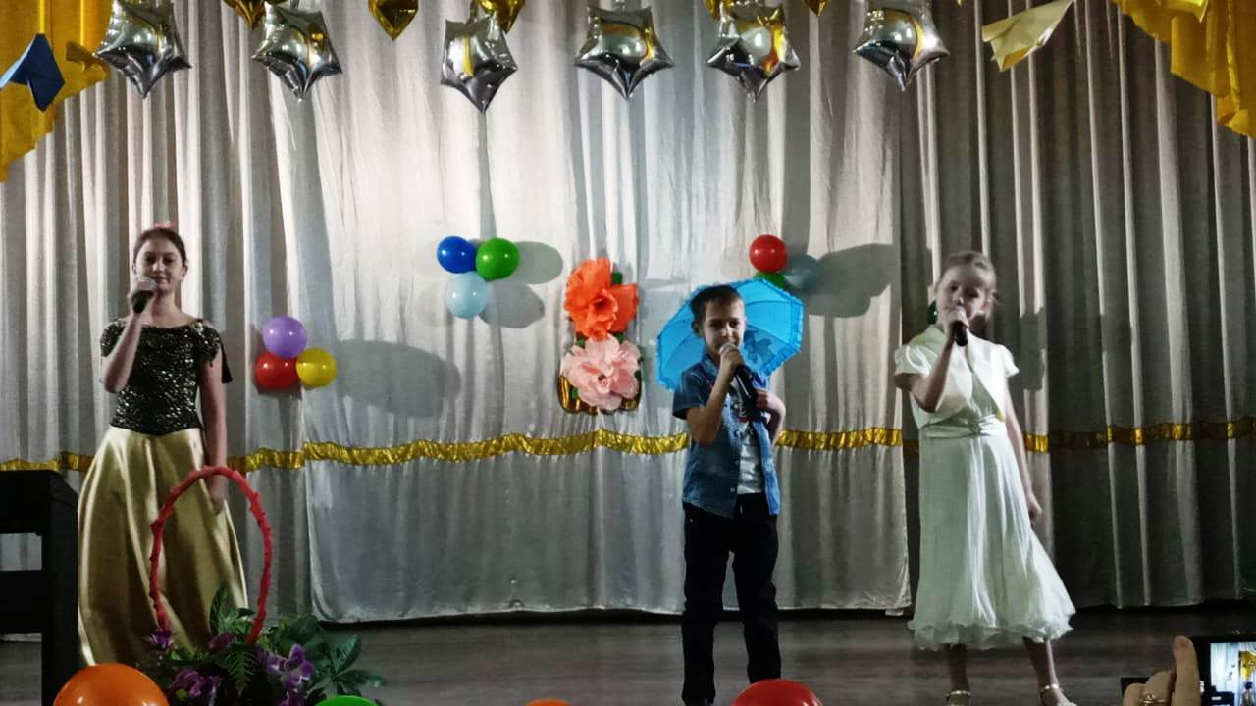

Ведущая. Ну вот, ребята, вы справились со всеми заданиями. Пора нам отправляться в волшебную страну. Закройте все глаза, взмахну волшебной палочкой, и мы очутимся в волшебной стране.
- (под красивую музыку машет палочкой)
- ( фанфары, выходит Королева Искусства)
Ведущая. Смотрите! Нас встречает сама Королева Искусства! А с ней и наши друзья.
Королева Искусства. Здравствуйте, ребята! Я – Королева Искусства. Со мной знакомы ребята, которые любят творчество. Поздравляю вас, я видела, как дружно, сообща вы проходили все испытания, прежде чем добраться до моего королевства. Я вижу, что вы умные, находчивые и дружные ребята, поэтому с удовольствием приветствую вас в своей стране, потому что вы – настоящие таланты! Дорогие ребята, все испытания пройдены, и я теперь с уверенностью могу сказать, что вы – самые настоящие первоклассники школы искусств!
Ведущая. Королева Искусства, посмотри сколько учеников пришли обучаться в этом году в нашей школе.

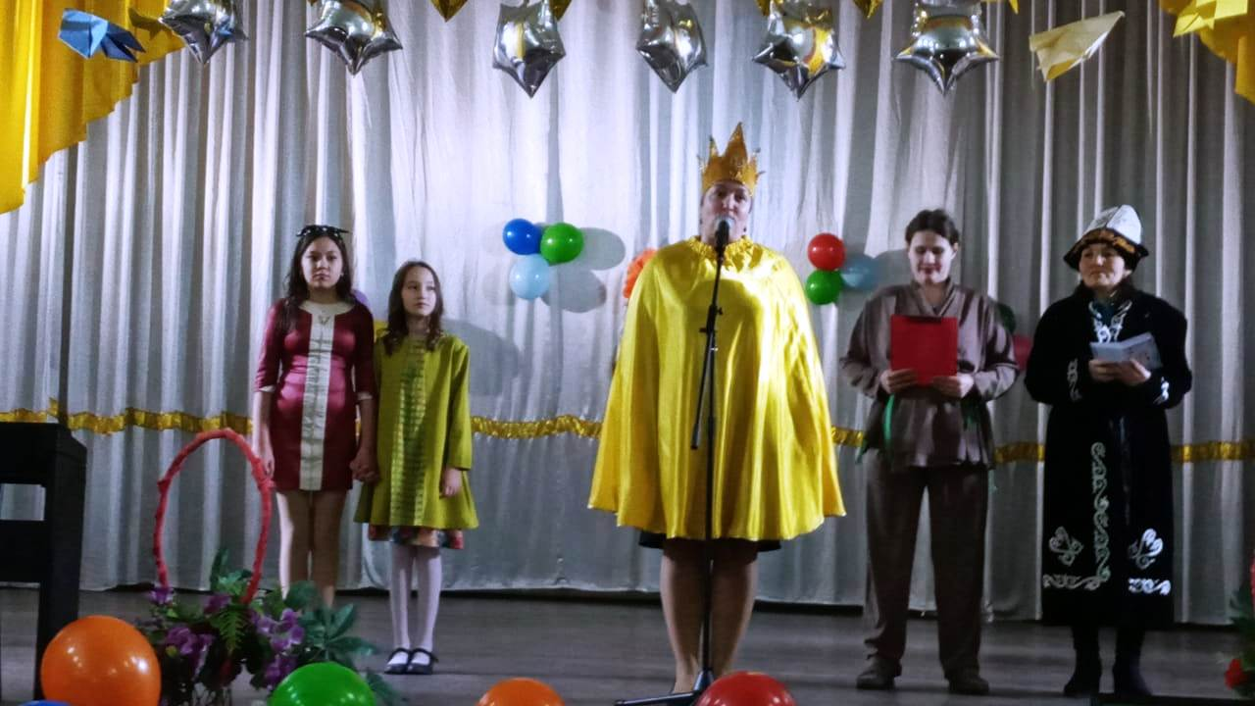
- Фанфары
Приглашаем учащихся Хореографического отделения:
Приглашаем учащихся музыкально - инструментального отделения – класс «Фортепиано»
Класс «Домбыра»
Класс «Скрипка»
Класс «Изобразительное искусство»
Класс «Эстрадный вокал»
«Пение с домброй»
Королева Искусства. Осталось только произнести «Торжественную клятву». Ребята, я буду произносить слова, а вы после каждого обещания должны говорить: «Клянёмся!»

Клятва.

Вступая в ряды учащихся школы искусств, торжественно клянёмся:
- будем мы всегда стараться лишь пятёрки получать, педагогам обещаем только радость доставлять – Клянёмся!
- клянусь честь школы защищать, на всех концертах выступать – Клянёмся!
- я торжественно клянусь, успехов в школе я добьюсь – Клянёмся!
- и, где бы не пришлось нам жить, с искусством будем мы дружить – Клянёмся!
Ведущая. Мы очень рады, что сегодня наша школа пополнилась таким большим отрядом первоклассников. Желаем вам ребята всем дойти до «Выпускного вечера». В добрый путь, первоклассник.
Королева Искусства. Дорогие первоклассники! Желаю вам так же легко, как сегодня, преодолевать все трудности, которые встретятся у вас на пути! Я очень верю в то, что пройдет немного времени – и мы будем вами гордиться, а ваши имена засияют на звездном небосклоне мира искусства!
Я хочу вручить вам Удостоверение первоклассника.
- (фанфары. Все раздают удостоверения и сладкий приз)
Вед. Я предлагаю всем встать и спеть заключительную песню.

- Песня «Круто, ты попал!»

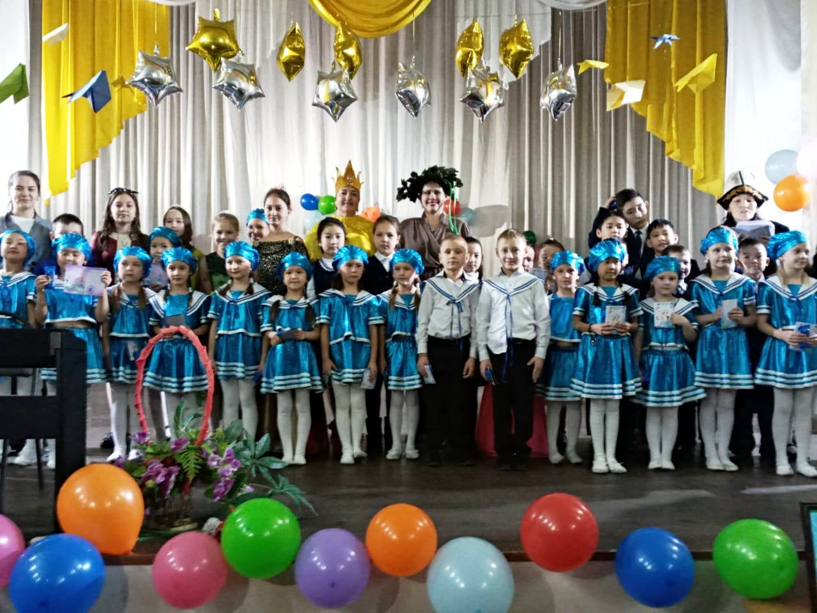
1 куплет. Отчего так всё красиво И гостей не сосчитать
Все девчонки нарядились И мальчишки им под стать.
В нашей школе вас научим, Мы и петь и рисовать.
Будете играть вы смело,И как «Тодес» танцевать

Вы пришли учиться в школе Мы поздравить вас хотим.
Улыбнёмся мы друг другу,И в глаза вам поглядим.
Ты торжественно на вечерМаму с папой приглашал
Поздравляют всех сегодня, Потому что ты попал!!!!
Припев: Круто, Ты попал в ДШИ Ты звезда,
Начинай,Давай, народ удиви!
Круто! Ты попал в ДШИ , Ты звезда,
Начинай,Артистом будешь, Давай!

